***Среда 18 мая***

***Чтение***

***Д. Свифт «Путешествие Гулливера». Герои, особенности их характеров***

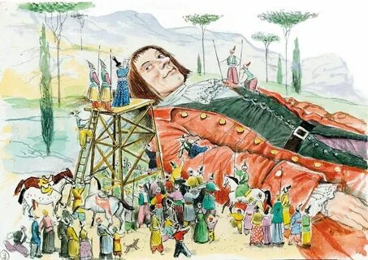

* **Прочитай стр 160-166, пересказать текст**
* **Устно ответь на вопросы №4, 6, 7**
* **Выполни письменно**

***Восемнадцатое мая***

***Дистанционная работа***

***Д.Свифт «Путешествие Гулливера»***

Запиши краткий пересказ этой главы. Должен получиться небольшой рассказ из 5 предложений (максимум 7). Следи за полнотой речи, повторяющимися словами, орфографией (ошибками), пунктуацией (расстановкой знаков препинания).

***Русский язык***

***Правописание родовых окончаний глаголов в прошедшем времени и суффиксов глаголов.***

* **Посмотри видеоролик** [**https://www.youtube.com/watch?v=upUwIahtmf8**](https://www.youtube.com/watch?v=upUwIahtmf8)
* **Прочитай, что об этом сказано в учебнике (стр 109-113)**
* **Изучи материал**

**Глаголы** **в** **прошедшем** **времени** в единственном числе изменяются по родам. Пример: что делал? жил, что делала? жила, что делало? жило.

**Прошедшее** **время** **глаголов** образуется от неопределённой формы **глагола** при помощи **суффикса** -л- и **родовых** **окончаний** -о, -а или **окончания** -и во множественном числе.

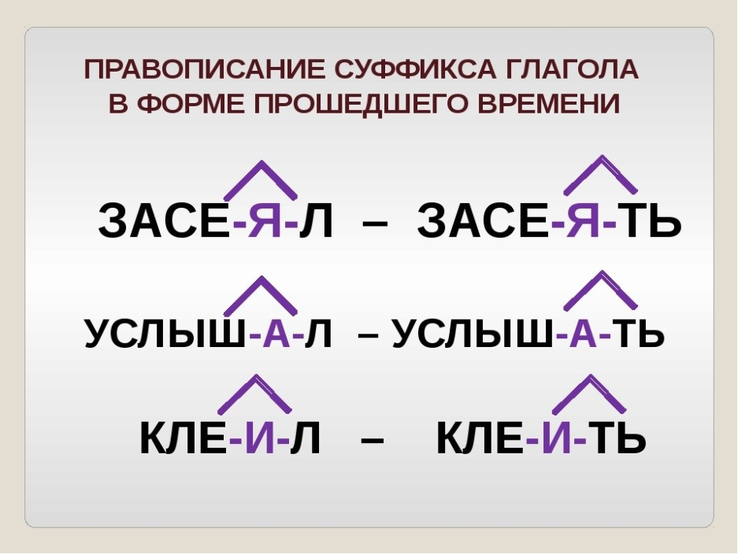

* **Выполни письменно**

***Восемнадцатое мая***

***Дистанционная работа***

одуванчик

около

***Упражнение 236***

Все по заданию



***Математика***

***Тест по теме «Числа, которые больше 1000. Умножение и деление»***

* **Выполняем работу на отдельном листке, подписываем по образцу. Пишем номер вопроса и букву.**

***Петров И., 4-А класс***

***Восемнадцатое мая***

***Тест по теме «Числа, которые больше 1000. Умножение и деление»***

**1. Не выполняя умножения, укажи последнюю цифру произведения 56 894 ∙ 37.**

а) 6

б) 8

в) 4

г) 3

**2.В куске 36 м ткани. Из этой ткани сшили 5 сарафанов. На каждый сарафан пошло по 4 м. С помощью какого выражения можно узнать, сколько ткани осталось?**

а) (36 – 5) ∙ 4                                         2

б) (36 + 5) : 4

в) 36 + 5 ∙ 4

г) 36 – 5 ∙ 4

д) 36 – 4 ∙ 5

**3.От пристани в противоположных направлениях одновременно отошли два катера. Скорость одного 18 км/ч, скорость другого 16 км/ч. На каком расстоянии друг от друга они будут находиться через 2ч?**

а) 34 км

б) 72 км

в) 36 км

г) 68 км

**4.Ширина класса, имеющего прямоугольную форму, равна 5 м, а его площадь 30 м². Найди его длину.**

а) 5м

б) 4м

в) 6м

г) 3м

**5.Выберите только верные утверждения.**

а) Чтобы найти уменьшаемое, надо к разности прибавить вычитаемое.

б) В числе 205 – 20 десятков.

в) Килограмм- единица длины.

г) 1 м2= 100дм2

д) 120 мин= 1 час 59 мин

**6.** **47 умножить на сумму чисел 284 и 16.**

а)14100

б) 1410

в) 10410

г) 18800

**7.** **Укажи правильную запись, которая обозначает 820 см в других единицах измерения.**

а) 82 дм

б) 8 м 2 см

в) 82 000 мм

г) 8 м 20 дм

**8. Каким действием можно проверить правильность вычисления:25 ∙ 62 = 1 550? Выбери подходящее выражение.**

**а) 1 550 – 25**

**б) 1555 : 25**

**в) 1 550 – 62**

**г) 1 550 : 62**

**д) 1 550 + 25**